Desarrollo web entorno cliente

2- Trabajo con repositorios, issues, forks y pull requests

Haz un fork del repositorio localizado en la siguiente url: https://github.com/curso-github-cefire/sesion3-practica. A partir de este momento todas las tareas que se indican se deben realizar en tu repositorio (el que has clonado mediante el fork).

Realiza un primer commit para poner tu nombre y apellidos en el fichero README.md

Crea 3 issues con los siguientes títulos. Si no ves la pestaña de issues, actívala desde los ajustes (settings) del repositorio.

Añadir 3 libros

Añadir 3 películas

Añadir 3 discos

Crea una milestone denominada Tareas sesión 3-2 que contenga los 3 issues creados.

Modifica los ficheros correspondientes y realiza 3 commits para realizar cada una de las tareas que se indican en los issues. El mensaje del commit debe hacer que se cierren los issues correspondientes de manera automática.

Haz una captura de pantalla de los comandos que has utilizado para hacer los commits y subir los cambios a GitHub.

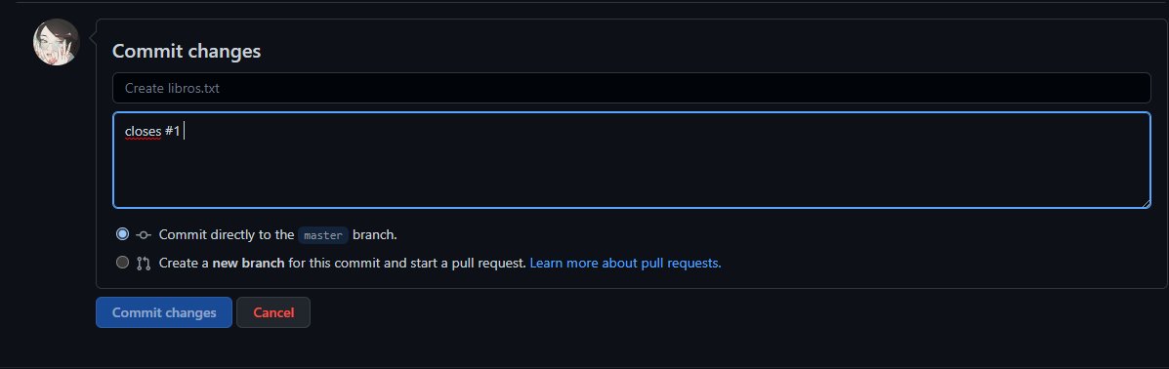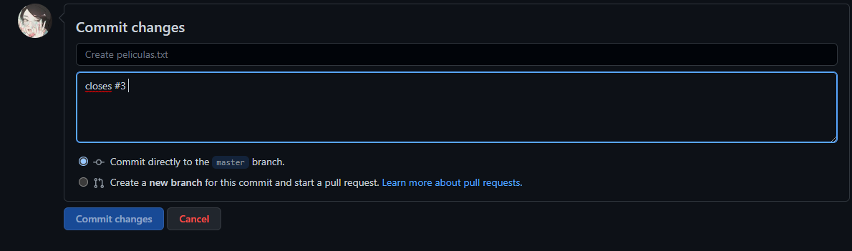

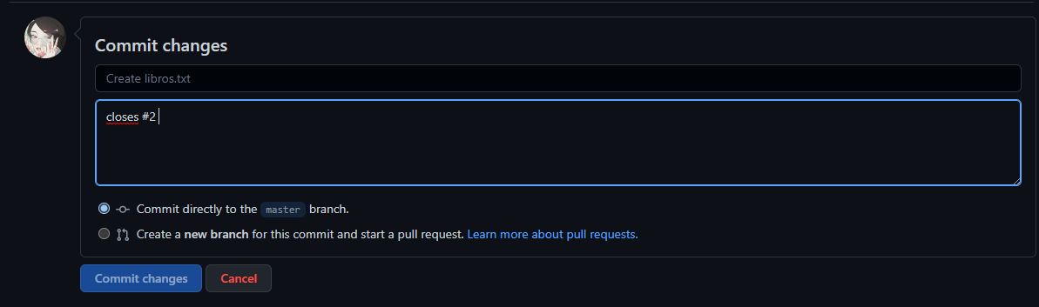

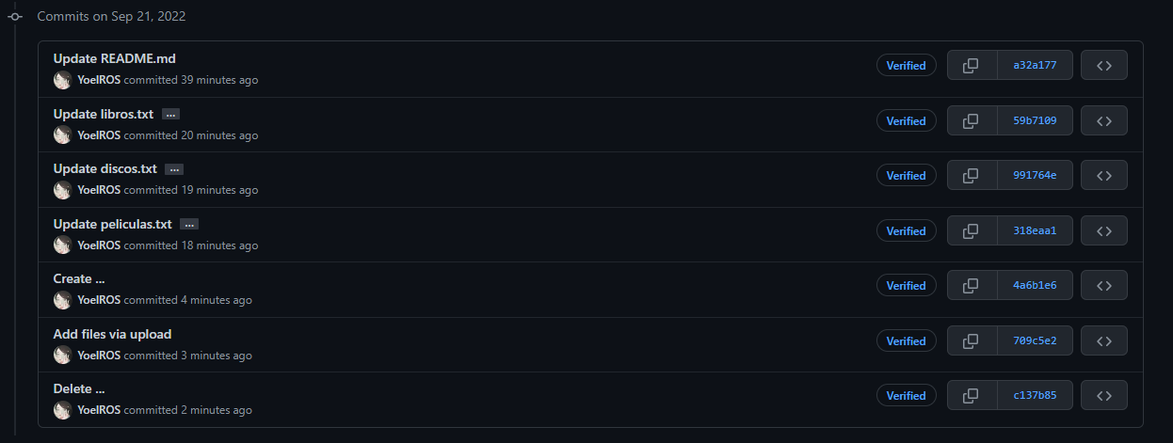Incluye las capturas de pantalla en el repositorio dentro de la carpeta capturas. Añádelas también al repositorio de manera que queden guardadas en tu repositorio en GitHub.

Realiza una pull request indicando en el mensaje que has completado la tarea.

3 - Trabajo con organizaciones

Crea una organización en tu cuenta con el nombre organizacion-sesion-3-tu-nombre-y-apellidos.

Crea un repositorio dentro de la organización denominado sesion3-repo-organizacion. Dicho repositorio debe contener:

Un archivo README con tu nombre y apellidos.

Un archivo .gitignore para el lenguaje Java.

Un archivo de licencia de tipo MIT.

Crea un equipo dentro de la organización denominado equipo1.

Da permisos de escritura a equipo1 en el repositorio creado.

Invítame a formar parte de la organización y a formar parte del equipo equipo1. Mi usuario de GitHub es pedroprieto.